Ev Çalışması

Gözdelerin sınıfına Afrika’dan bir öğrenci gelir.Ailesinin işi gereği Türkiye’ye yerleşmişlerdir. Yalnız Afrika’dan geldiği için derisinin rengi siyahtır. Gözde ,O’nun bu durumu ile alay eder , güler.

- Gözde ‘nin davranışı doğru mudur?Niçin?
…………………………………………………………………………………………………………………………………………………………………………

- Gözde’nin öğretmeni olsanız ona ne söylersiniz?
………………………………………………………………………………………………………………………………………………………………………………

Neslihan üçüncü sınıf öğrencidir.Fakat fiziksel görüntüsü arkadaşlarından biraz farklıdır. Arkadaşlarına göre hem boyu kısa, hem de kilosu daha kısadır.Bu durumundan dolayı arkadaşları zaman zaman onunla alay ederler.Neslihan ise buna çok üzülür.

Sizce Neslihan neler hissetmiştir?
………………………………………………………………………………………………………………………………………………………………………………

Neslihan’ın yerinde olsanız siz ne yapardınız?
………………………………………………………………………………………………………………………………………………………………………………

Arkadaşları Neslihan’a nasıl davranmalıdır? ………………………………………………………………………………………………………………………………………………………………………………

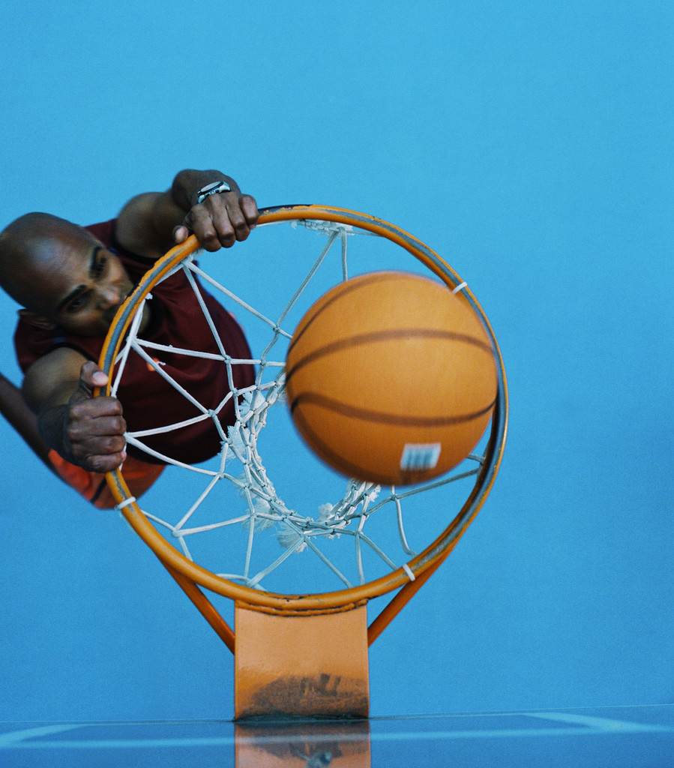
Aşağıdaki sorunlara çözüm yolu bulabilir misiniz?

Olay:Beden Eğitimi dersinde basketbol oynarken Ali Yağmur’un attığı top yanlışlıkla Yusuf’un kafasına düştü.Tartışmaya başladılar.

Ne Yapılabilir?:………………………………………………………………….
………………………………………………………………………………………..

Olay:Müzik dersinde birlikte şarkı söyleyeceğiniz arkadaşınız ile anlaşamadınız?

Ne Yapılabilir?:…………………………………………………………………………………………………………………………………………………………..

Mennan teneffüste koşarken bahçede yanlışlıkla müdüre çarpmış.Ama hiçbir şey olmamış gibi koşmaya devam etmiş. Bunun üzerine müdür Mennan’ı yanına çağırmış Mennan nasıl davranmalı ,neler yapmalıdır?

……………………………………………………………………………………..
………………………………………………………………………………………..
……………………………………………………………………………………..
………………………………………………………………………………………..
……………………………………………………………………………………..
………………………………………………………………………………………..

